La médiathèque de LearnAlberta

Seules les personnes ayant un compte personnel à LearnAlberta peuvent accéder à leur médiathèque.

Dans Ma médiathèque, vous pouvez :
- sauvegarder des ressources précieuses
- créer et gérer des dossiers de ressources
- ajouter des notes personnelles aux ressources et aux dossiers
- transmettre des ressources et des dossiers par courriel ou à l’aide d’une page Web

Pour sauvegarder des ressources dans votre médiathèque :
Cliquez ici

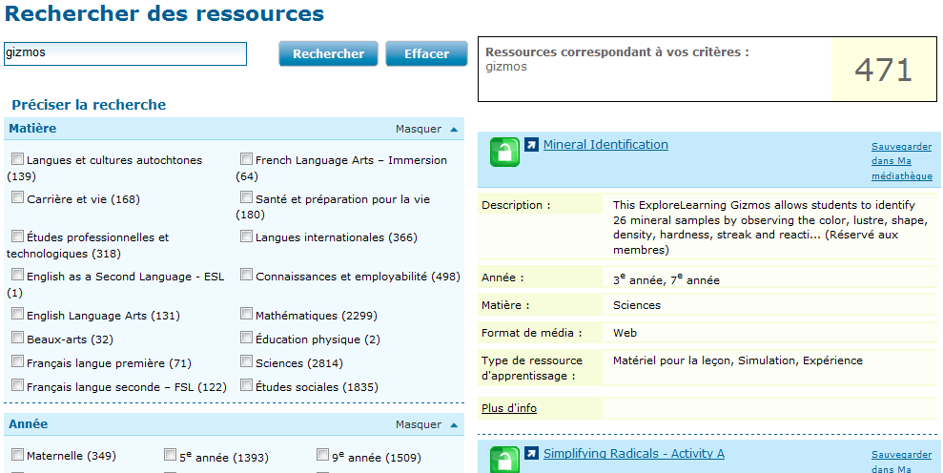

Les fonctions de votre médiathèque :

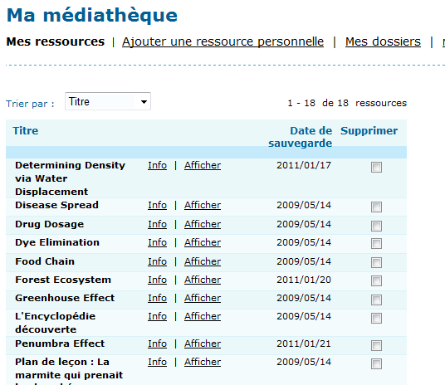

Cliquer sur « Info » pour :
- - voir la description complète d’une ressource
- - ajouter des notes à une ressource
- - envoyer une ressource par courriel
- - classer une ressource dans une liste

Cliquer sur « Afficher » pour :
- Faire apparaître la ressource

